1. 打开Adobe Creative Cloud（桌面上应该有）。

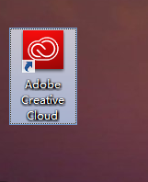

1. 点击小齿轮，选择首选项，点creative cloud，更改安装位置，最好D盘，自己新建一个文件夹。

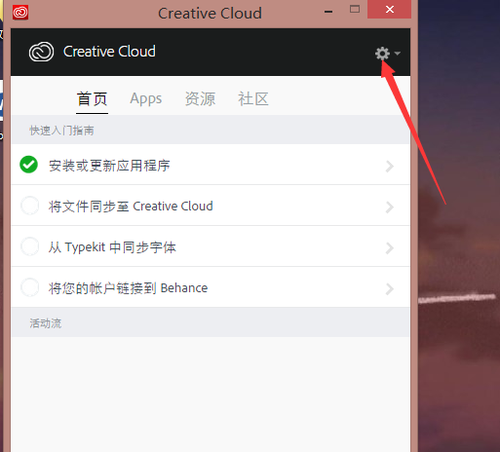

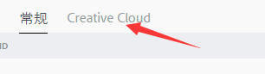

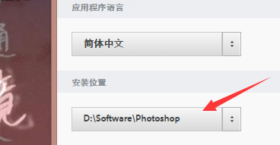

1. 双击set-up安装。

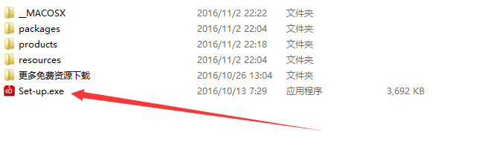

1. 安装完毕，但还没破解。

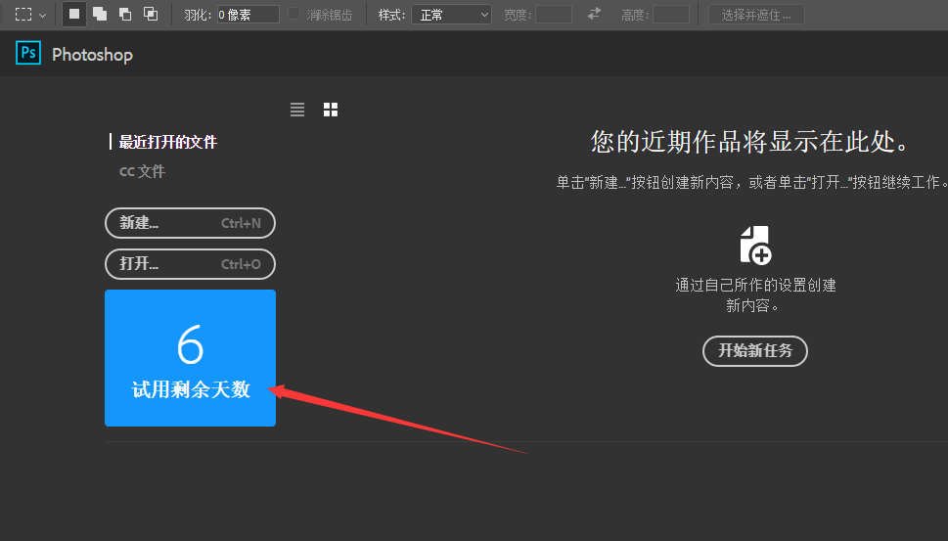

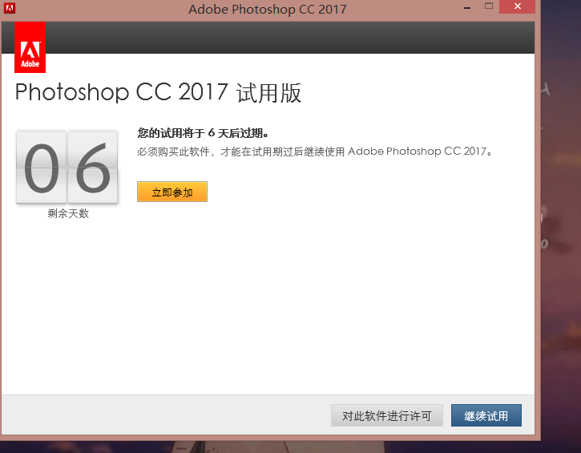

1. 运行 AMT Emulator（不用断网），选择对应的软件版本，点击Install，选择步骤二安装位置处的amtlib.dl文件，打开，出现最后一张图表示安装成功。

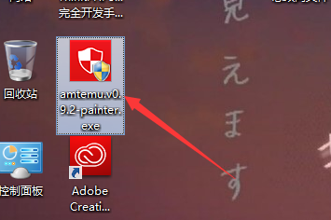

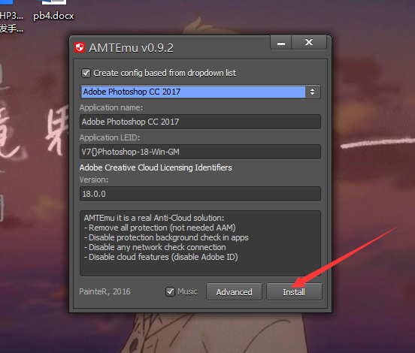

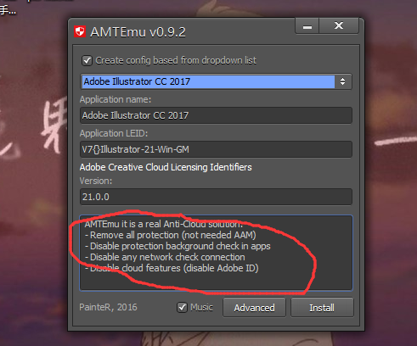

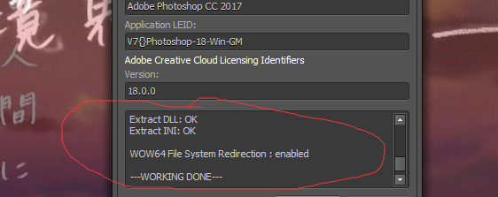

1. 破解完成。已经没有试用日期。

